Золоті сходинки 50річної історії школи.
Школа почала своє існування в 1962 році, як восьмирічна. Першим директором був Дец Анатолій Кононович.
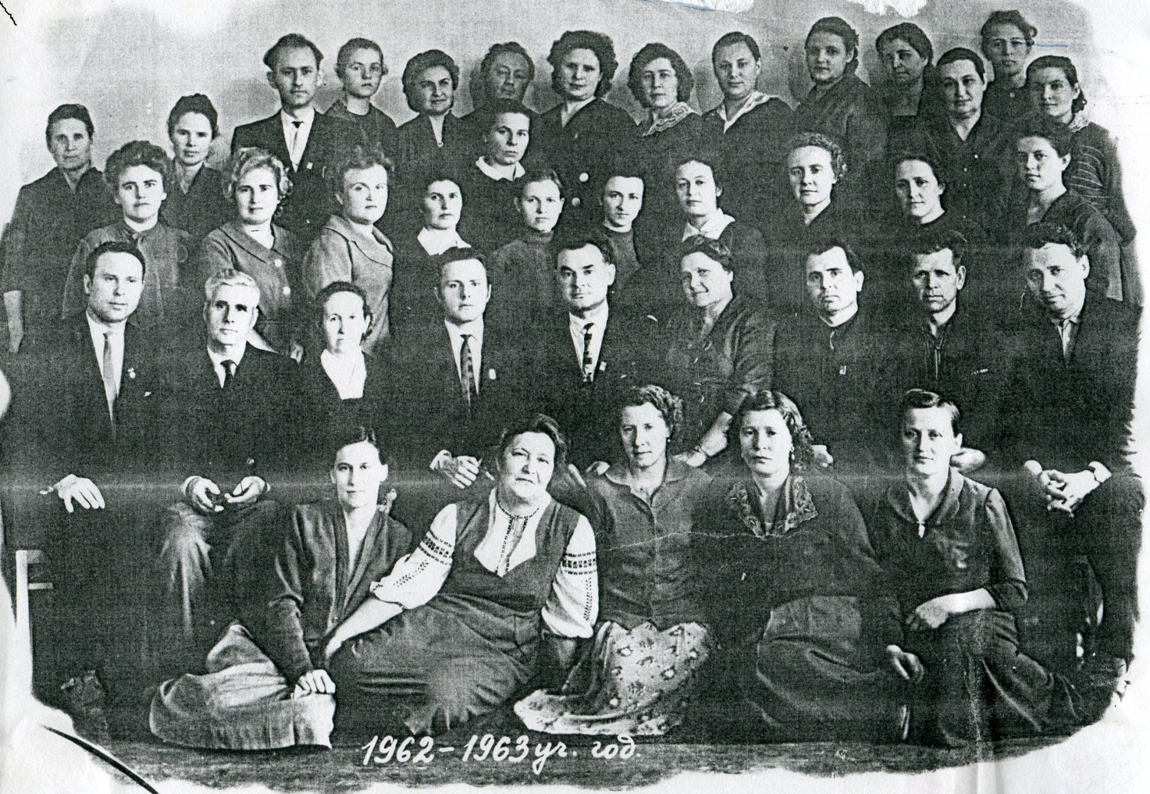

Перші класи.
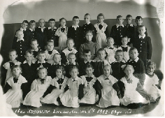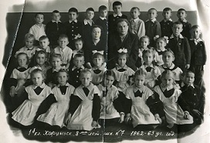
З дня заснування школи діяла піонерська дружина ім. Аркадія Гайдара.
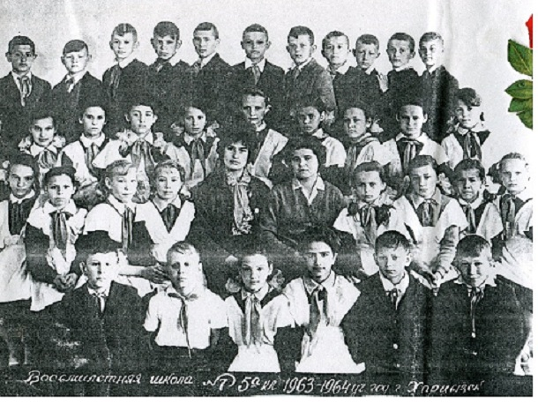

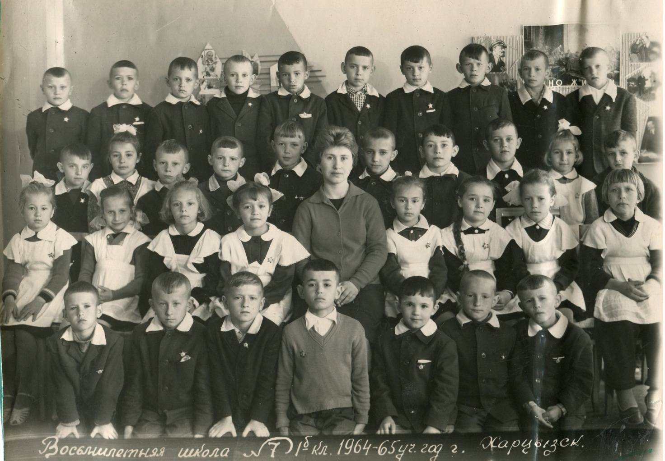

З 1966 року наступним директором школи був Василевський Павло Петрович. В 1967 році отримала статус середньої школи.
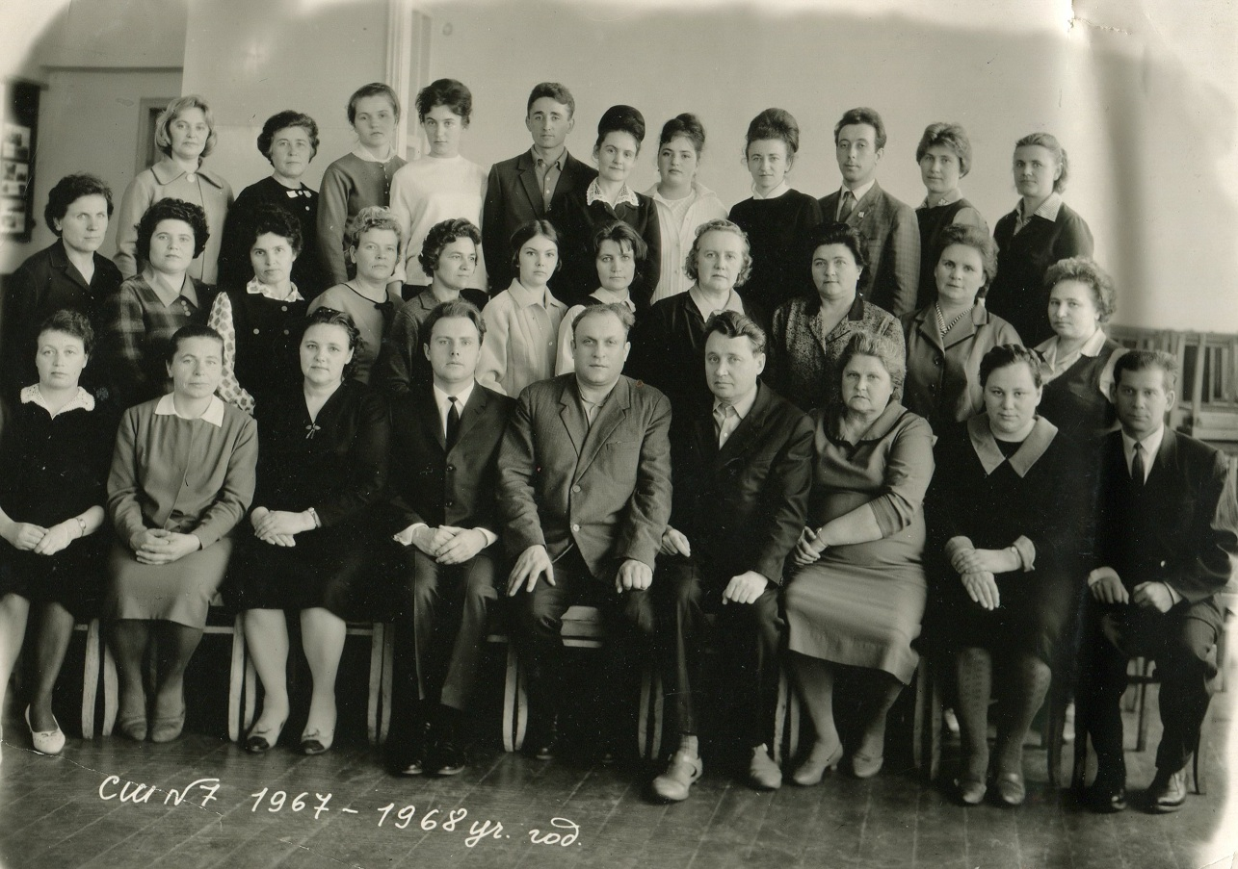

З цього періоду були започатковані основні традиції нашої школи.
Піонерська дружина ім. А. П. Гайдара була на протязі 10 років правофланговою.
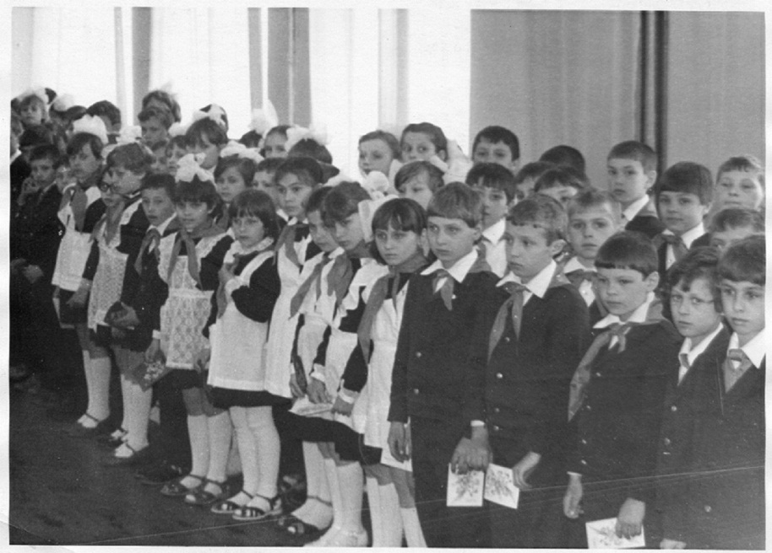
Шкільний хор педагогічного колективу неодноразово був лауреатом міських та обласних конкурсів.
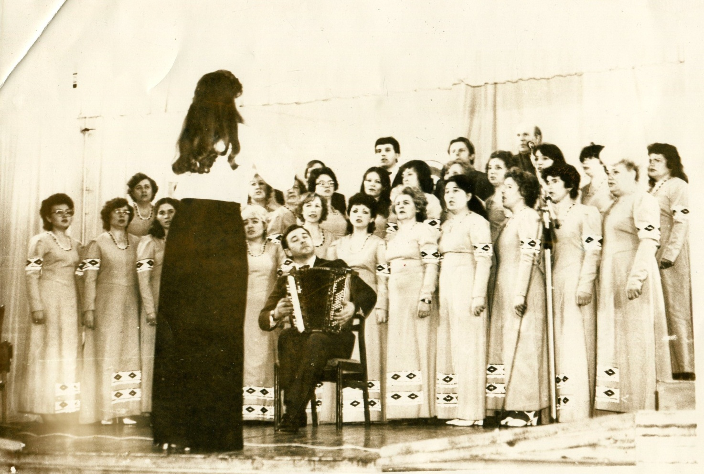

Традиція проведення туристичних злетів та «Зарниці» , яка була започаткована у 60-х роках минулого сторіччя, має своє продовження і зараз. На сьогоднішній день наша школа має найкращій туристичний гурток у місті.

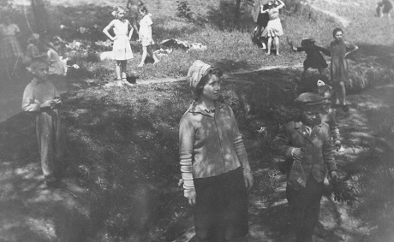
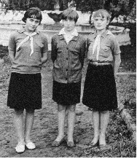
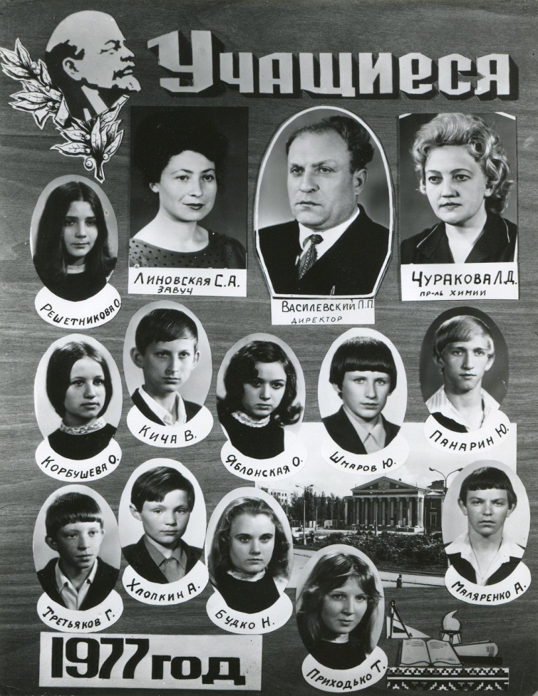
Улюблене свято «Першотравень».
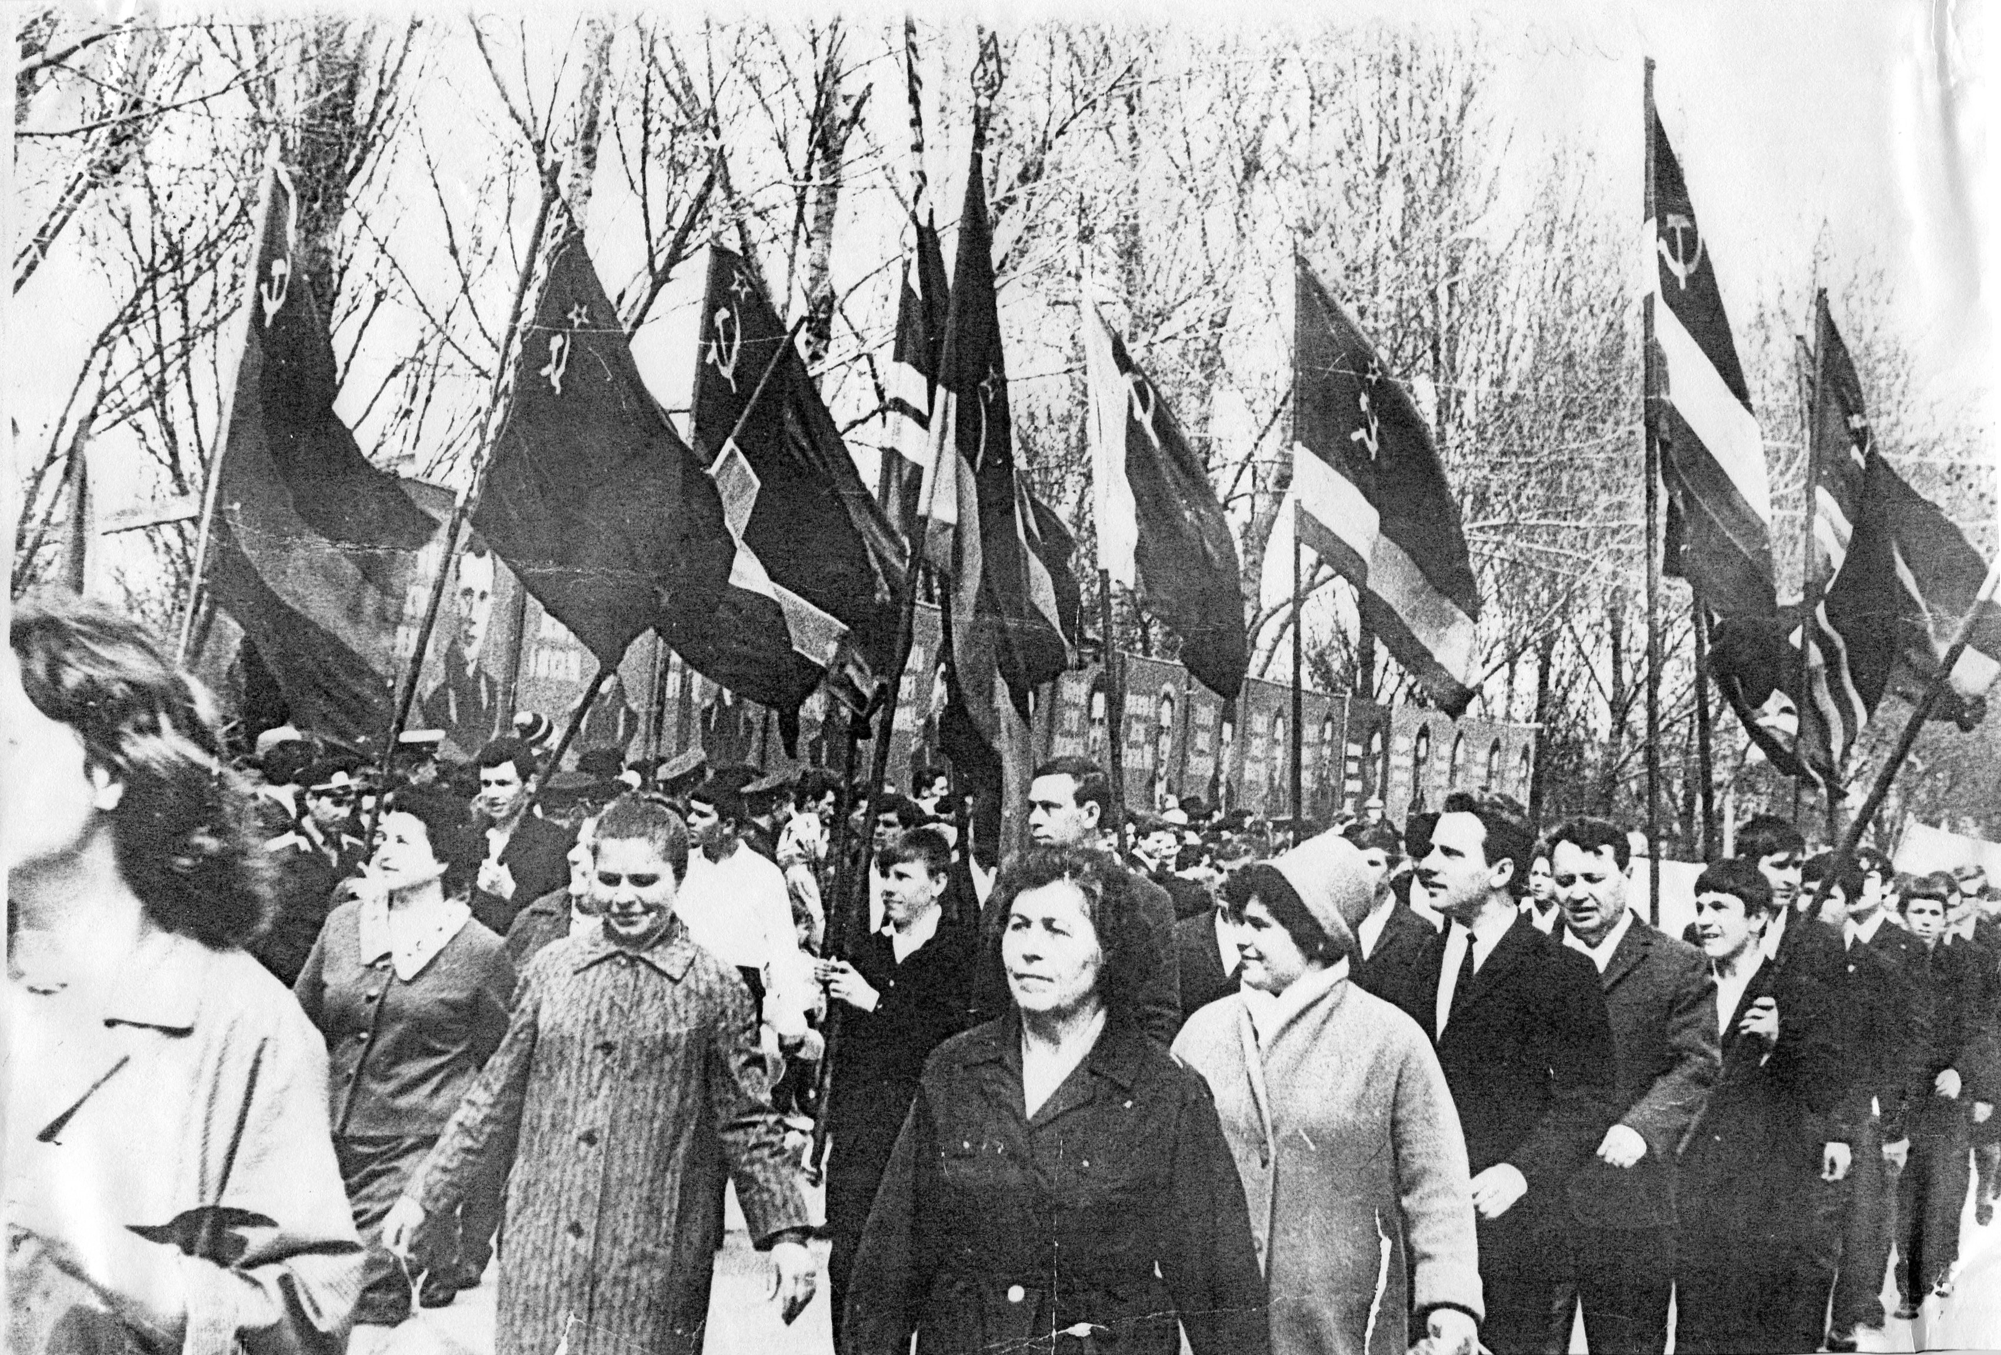

З 1980 року колектив учнів та вчителів СШ №7 очолив Лях Володимир Васильович. Школа працювала за напрямком інтернаціонально-патріотичного виховання.
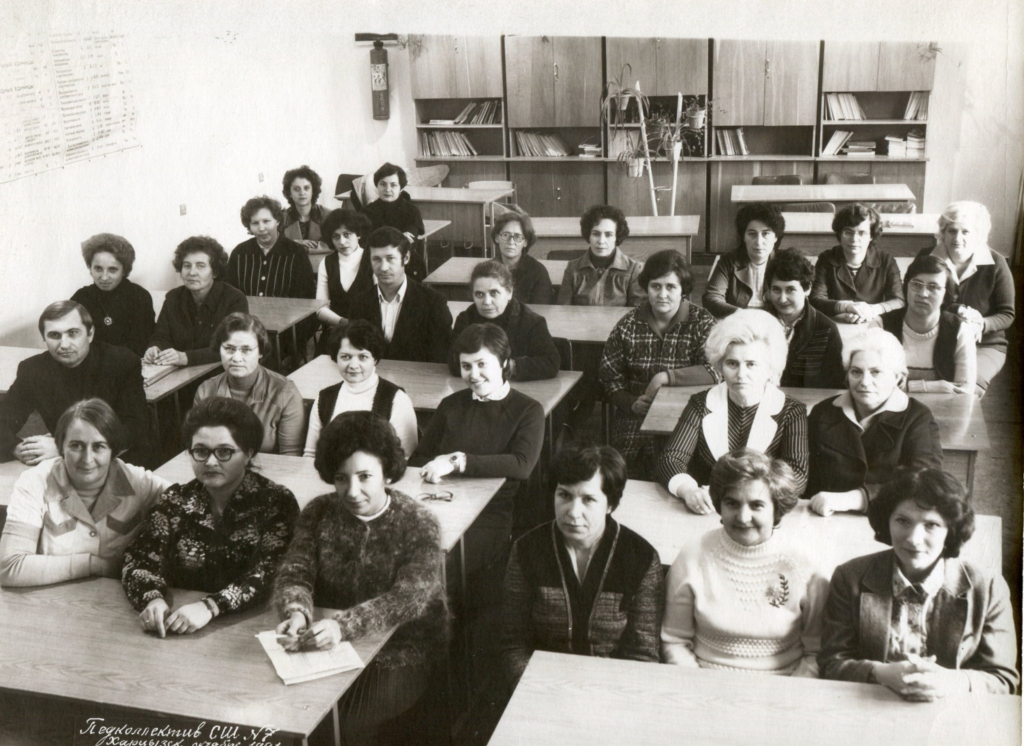

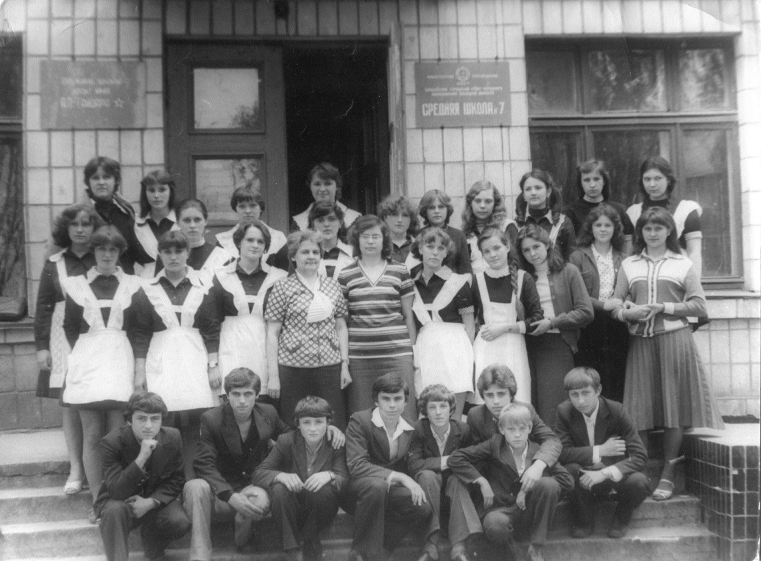

Традиційне свято «Урочиста лінійка».
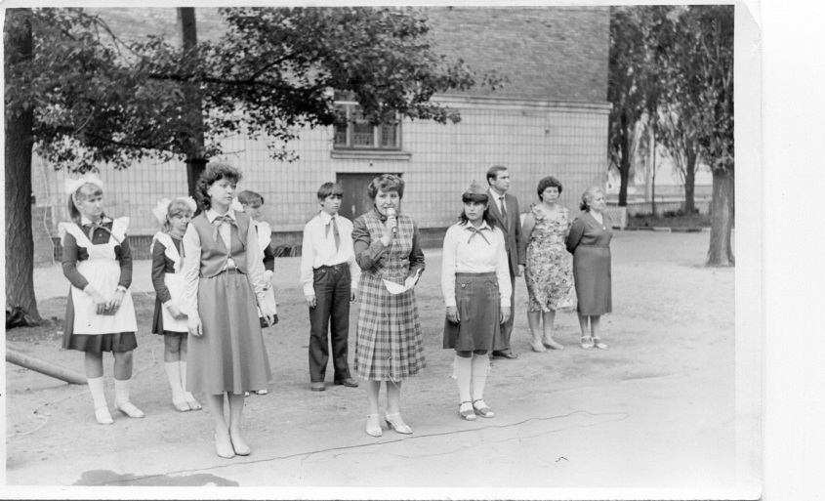
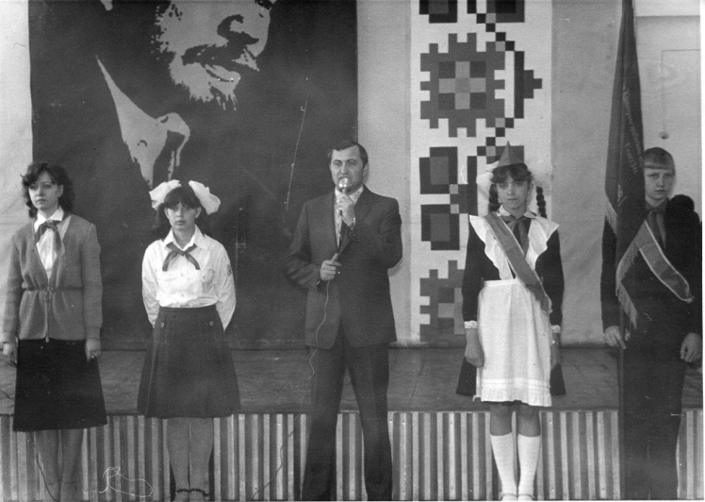
Було засновано музей атеїзму.
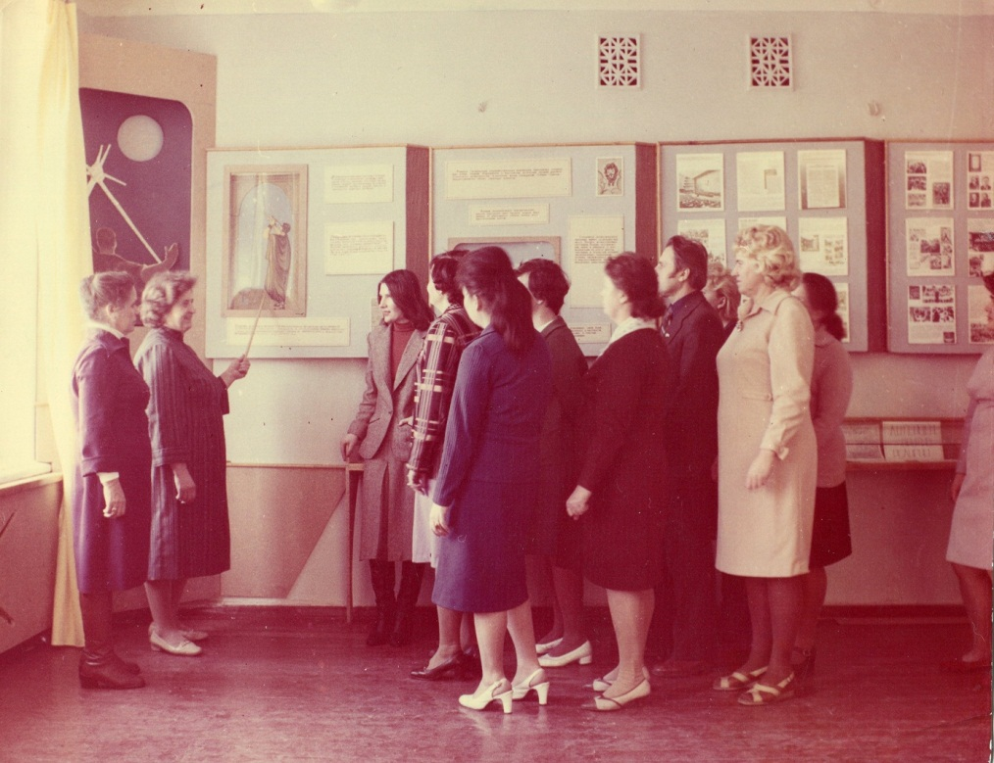

Було засновано шкільний театр «Факел».
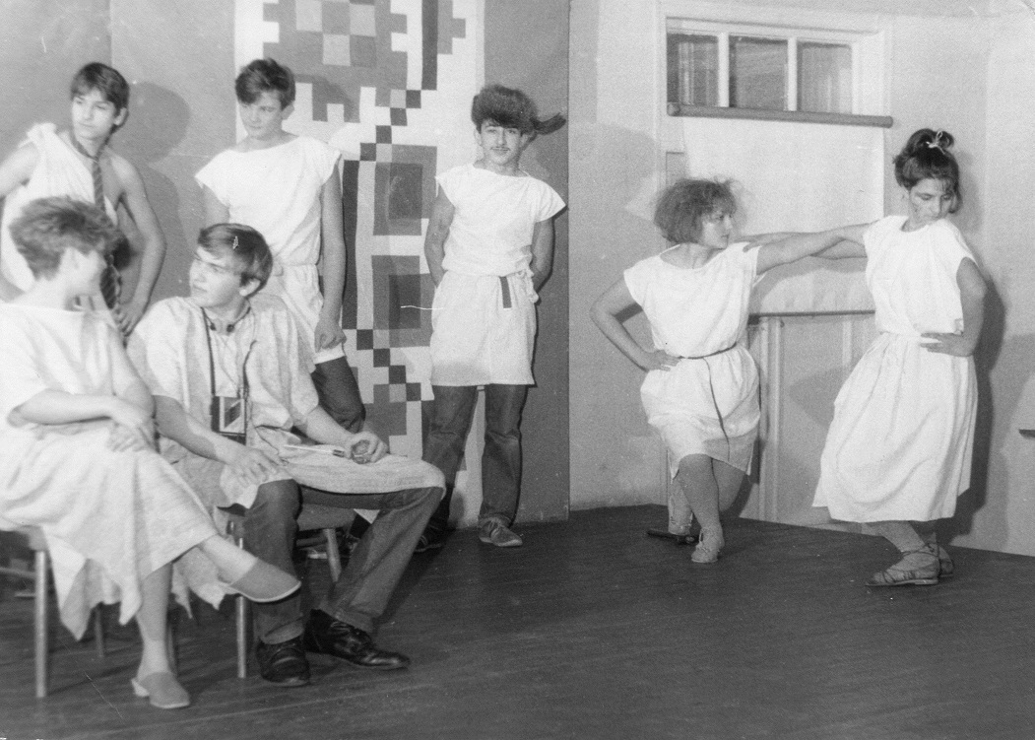
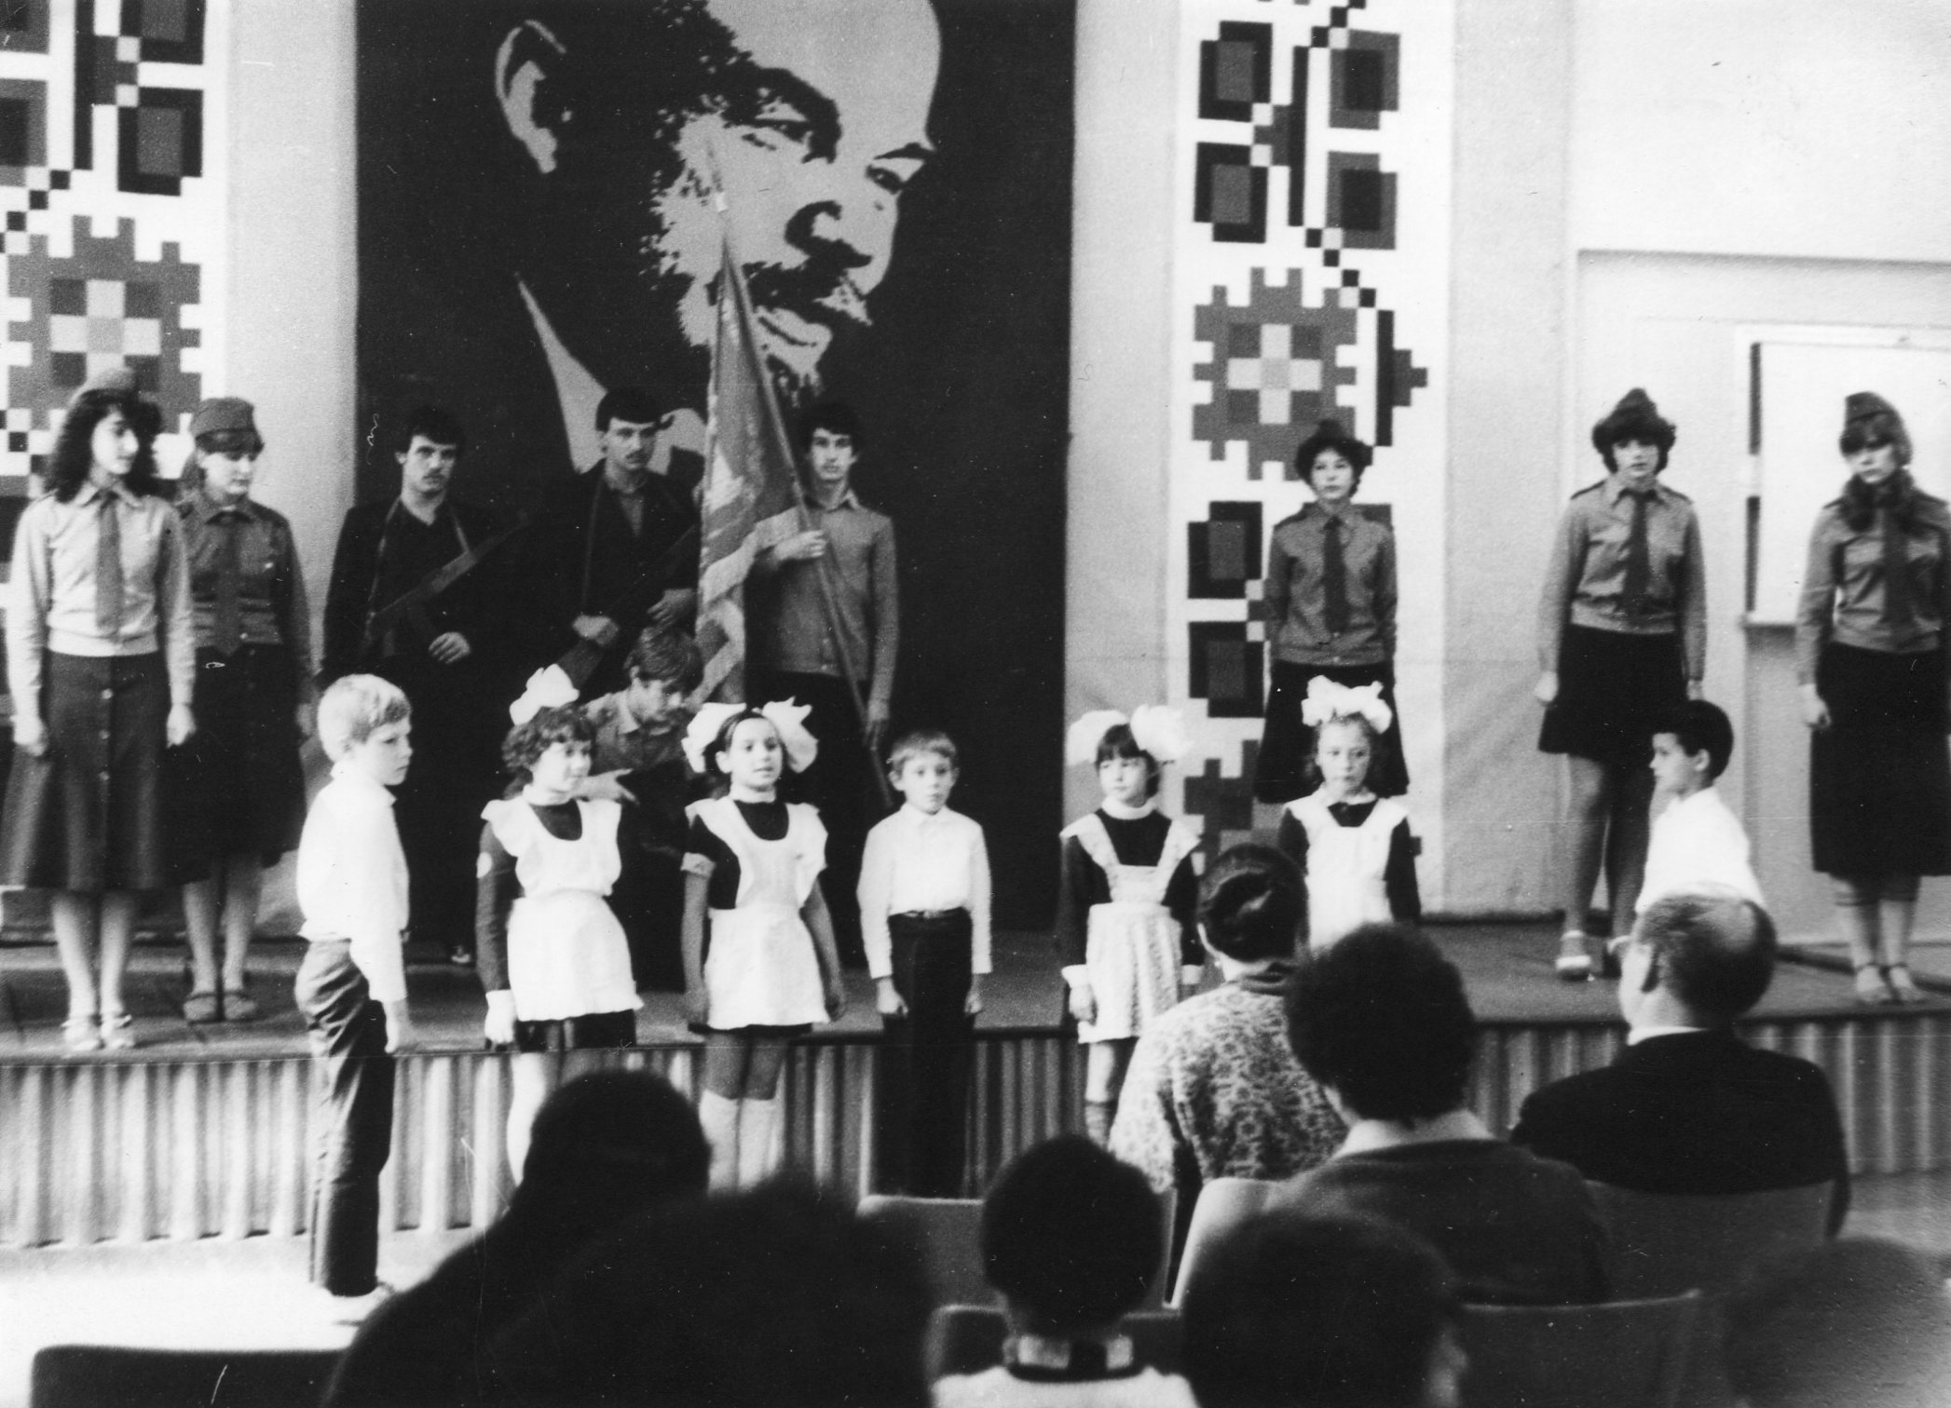
У школі постійно діяв клуб інтернаціональної дружби. Діти та вчителі листувалися, спілкувалися зі студентами-іноземцями, які навчалися у ВНЗ міста Донецька. Деякі контакти залишалися на протязі багатьох років.
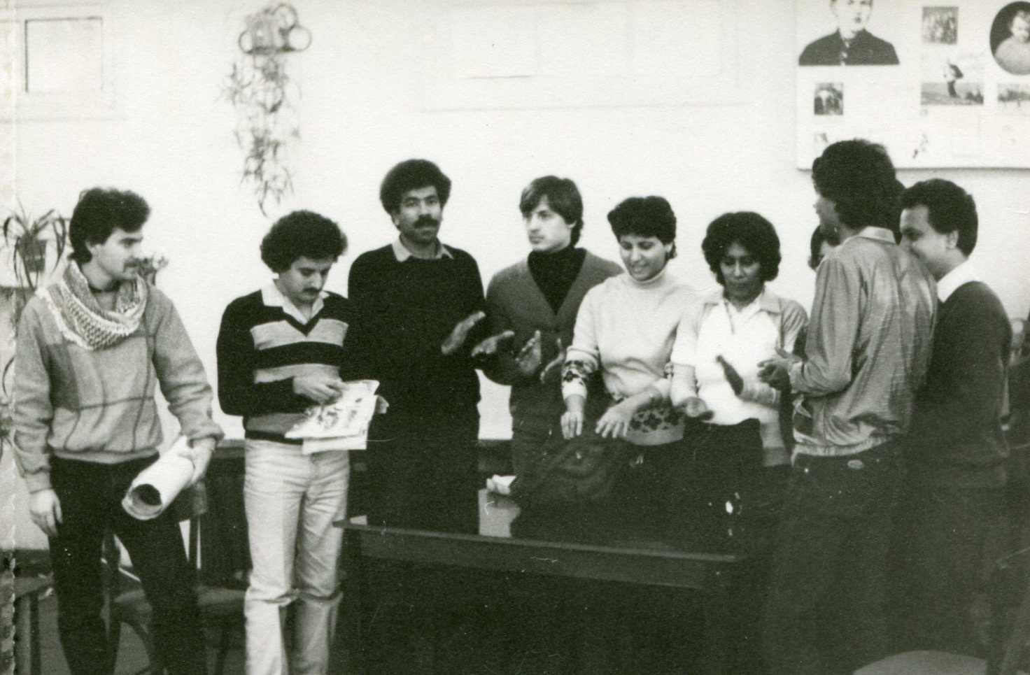
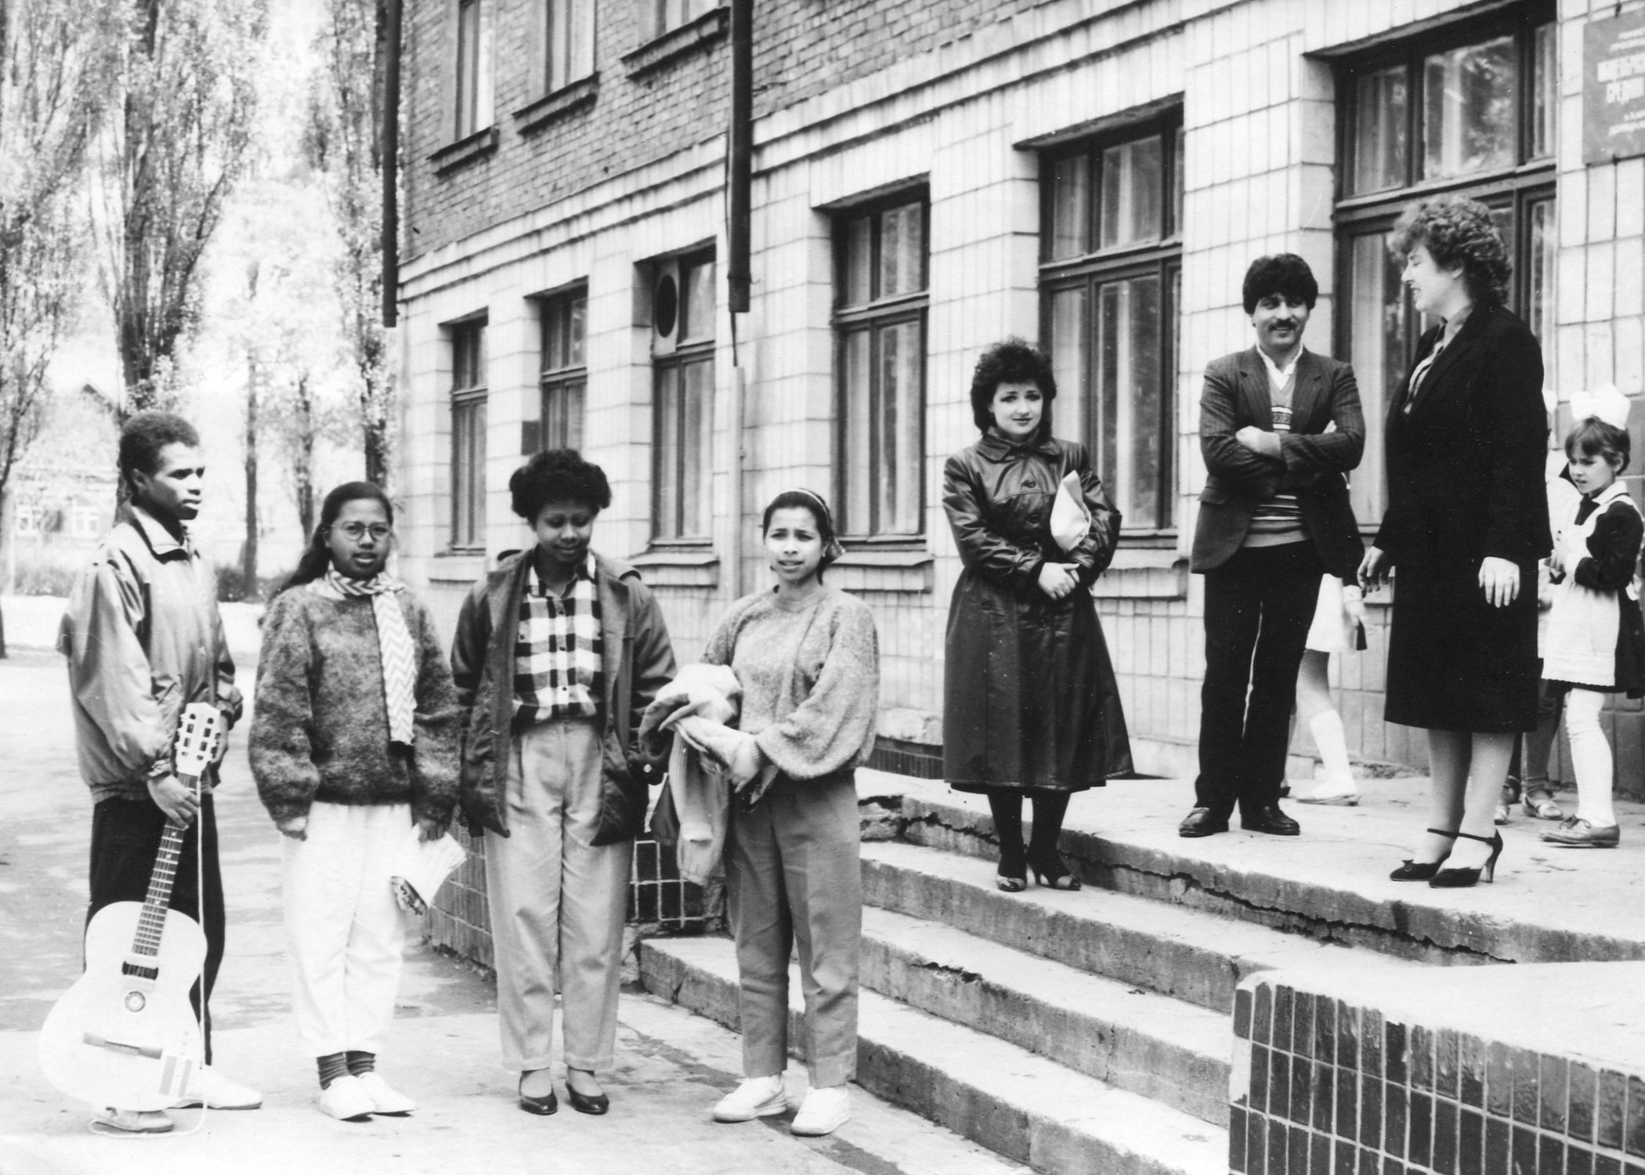
Традиційними були концерти, творчі звіти, культурні заходи з обох сторін.
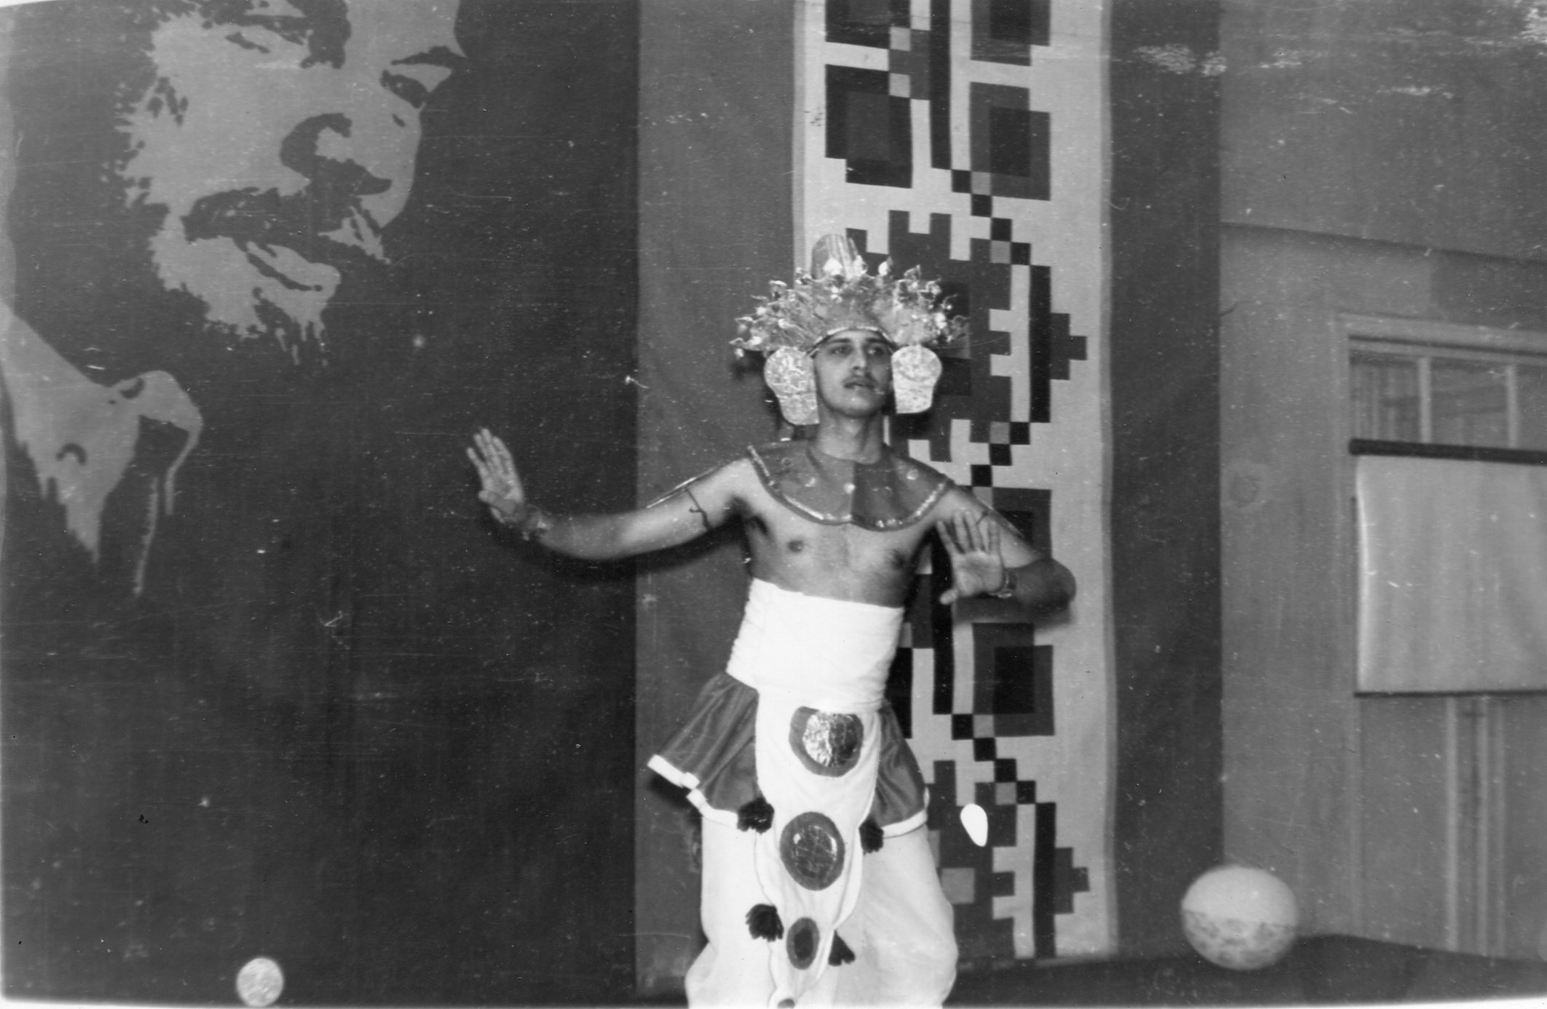
На протязі багатьох десятків років на теріторії мікрорайону «Північний» мешкали ветерани та учасники Великої Вітчизняної війни. З дня заснування учні і вчителі школи надавали допомогу цим сім'ям. А саме, кінець 70тих і до сьогодення.
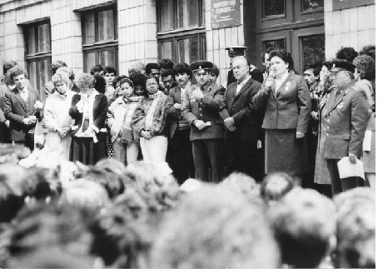
Урочисте відкриття меморіальної дошки пам’яті воїна-інтернаціоналіста Шершикова...
Наша школа має найбільшу пришкільну ділянку у місті. Тому прибирання шкільної території було актуальним завжди. «Суботники» та «воскресники» були справжніми святами у школі.
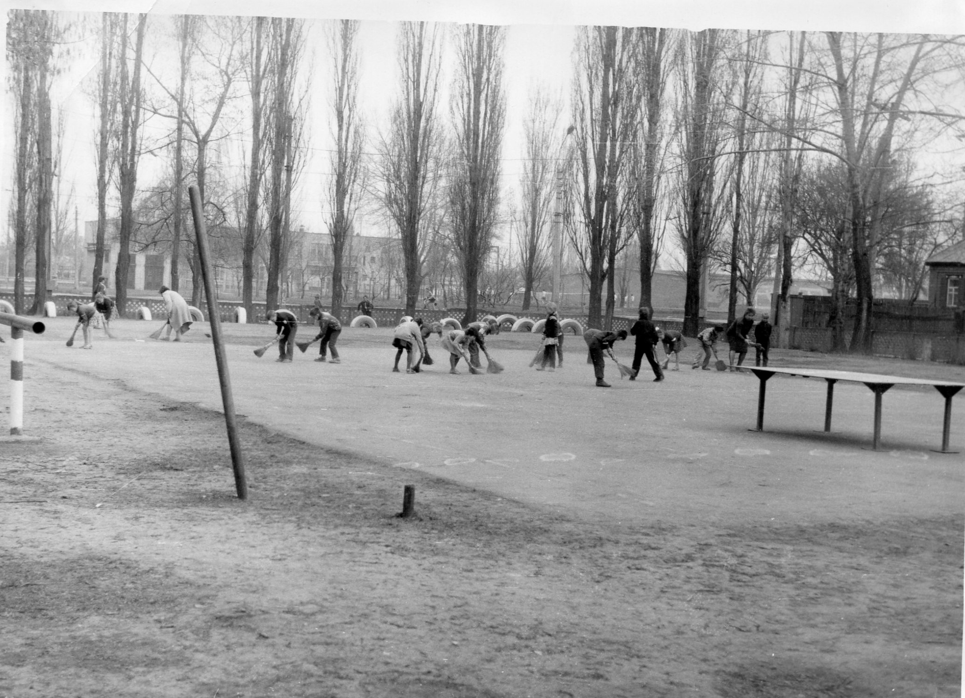
У минулому сторіччі, за часів Радянської влади, підприємства міста здійснювали допомогу школам. Нашими шефами були: «Промстрій-2», СШУ № 4, хлібокомбінат. Вони зробили великий вклад у розвиток школи.
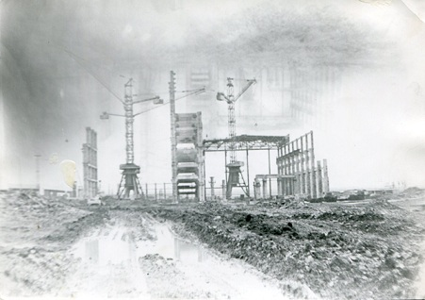
З 1984 року шкільний колектив очолила Аксьонова Лідія Володимирівна. Школа працювала над проблемою естетичного виховання учнів, поглиблене вивчення музики.

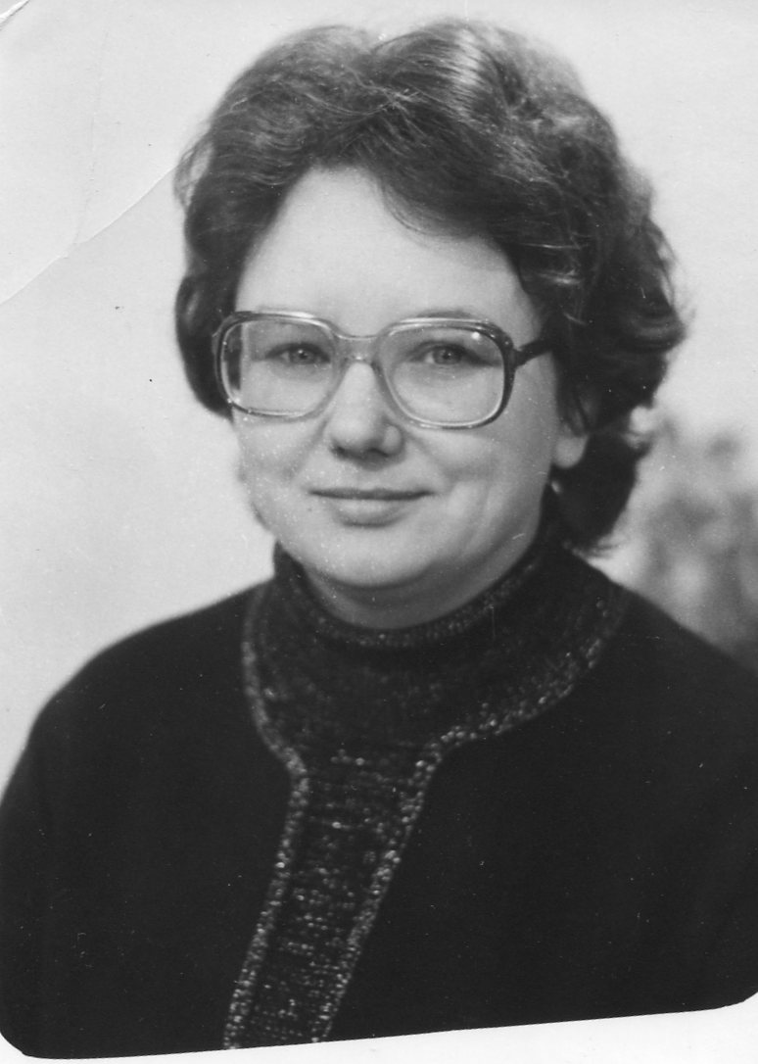
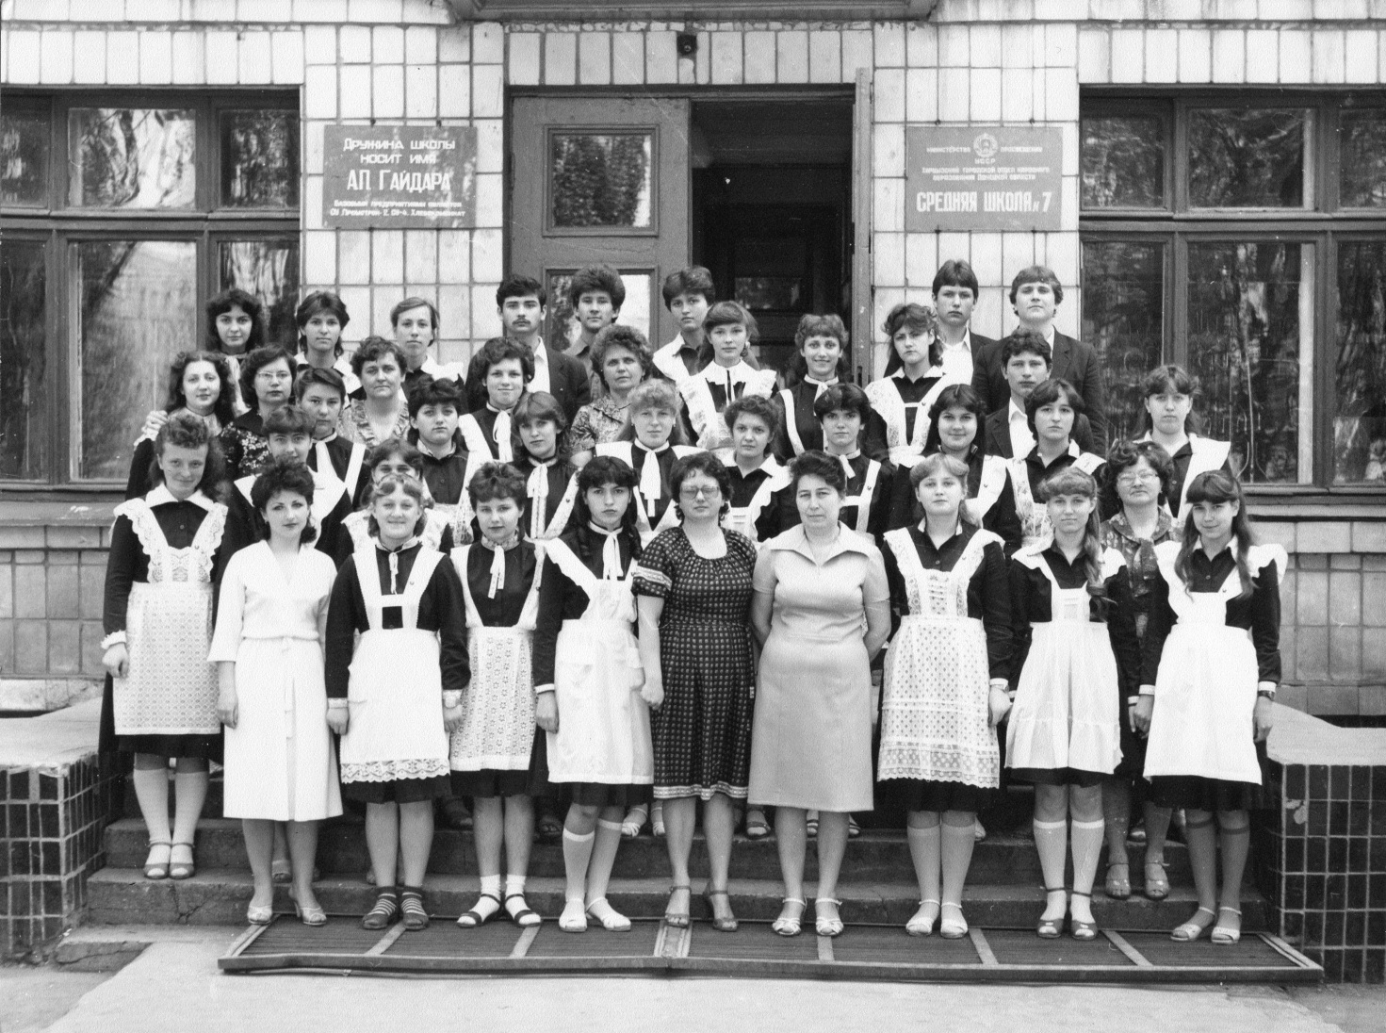

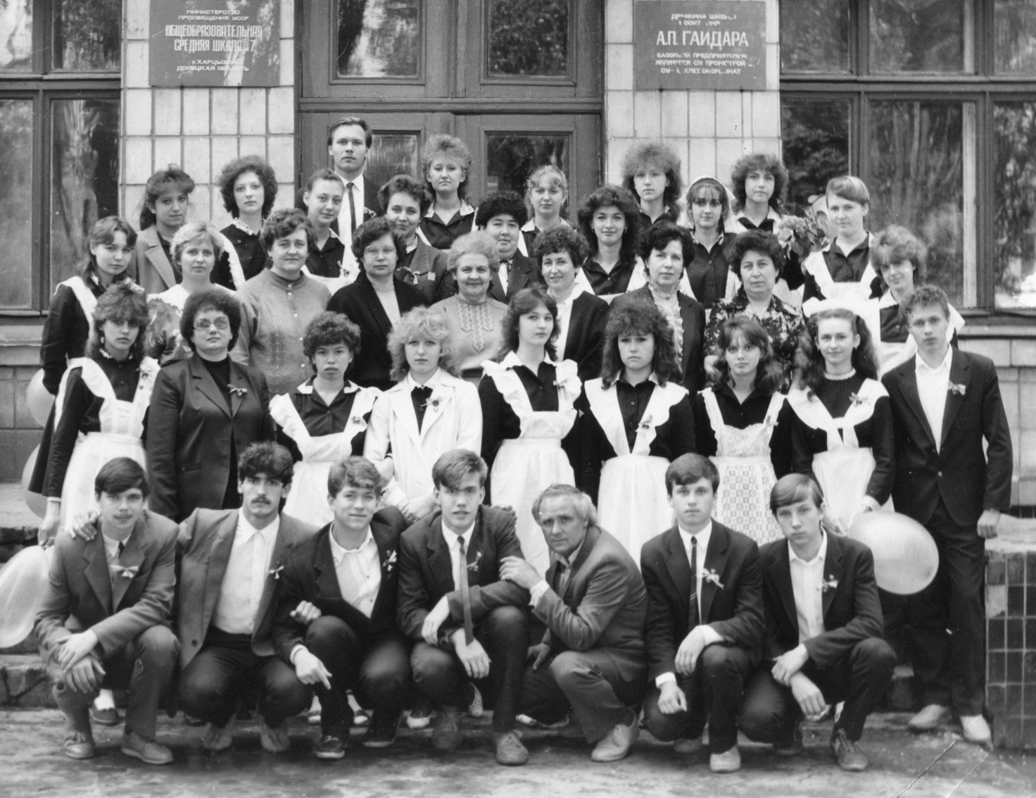
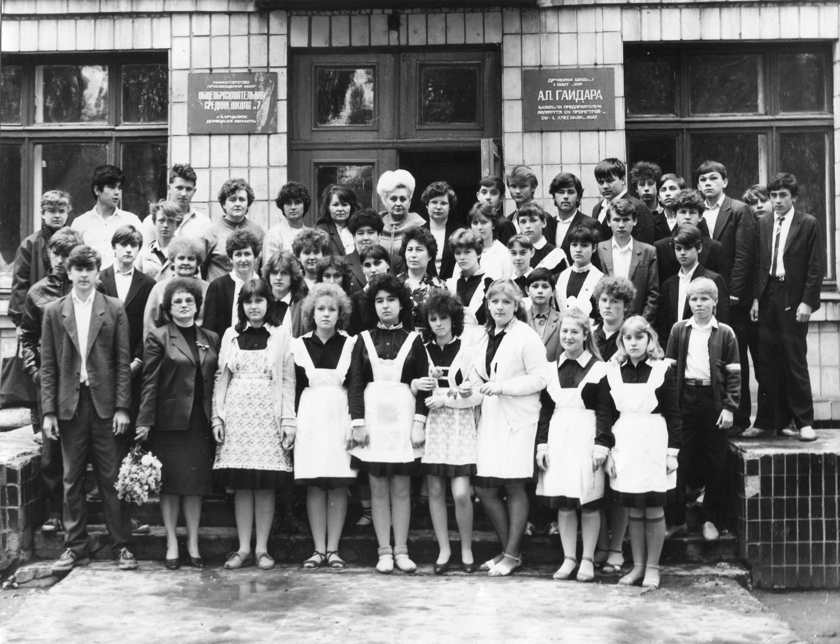
Учні нашої школи допомагали будівництву ЗОШ № 22, зараз ХРЛ № 2, Православного храму Петра і Павла.
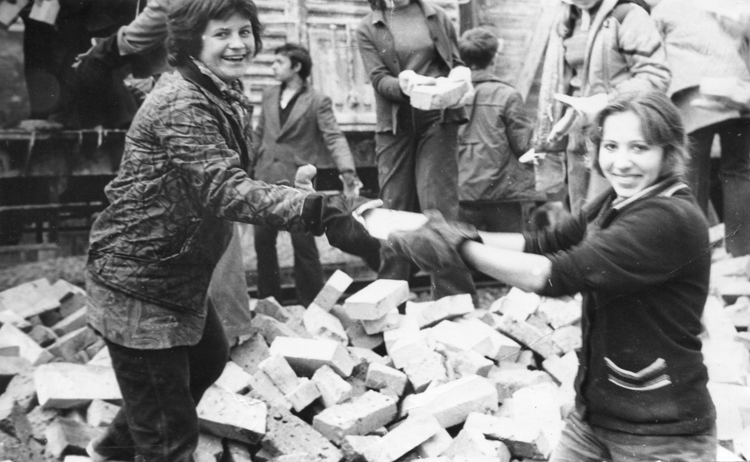
Протягом багатьох років школа має тісні зв’язки з позашкільними закладами та організаціями міста: ЦДЮТ, дома культури міста, міський музей, міська бібліотека, пожежна частина, ДАІ.
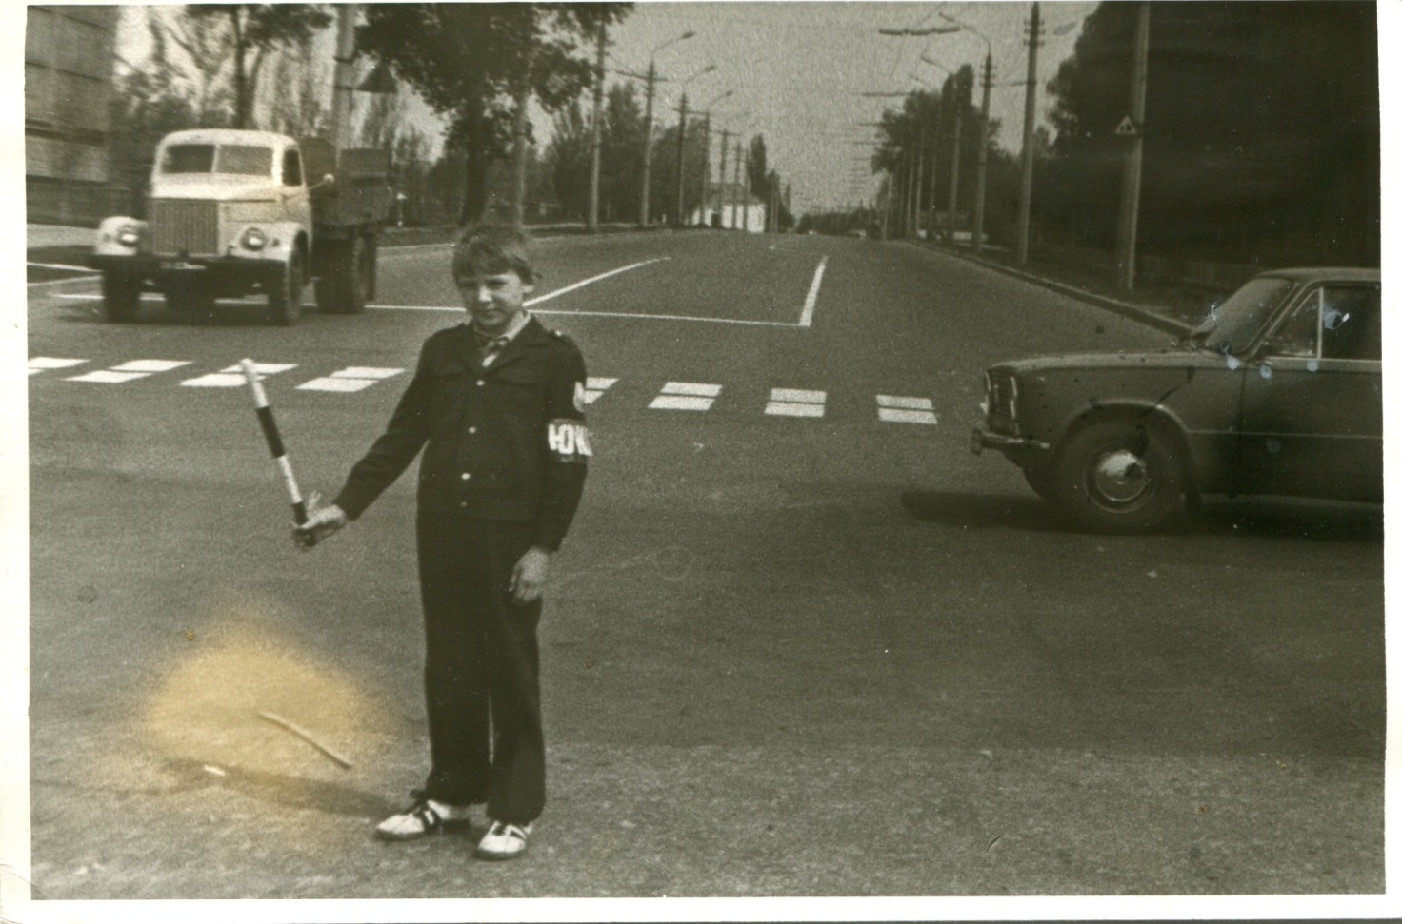
Коссова Аїда Олексіївна почала працювати директором нашої школи 1987 році. В цей період школа отримала статус загальноосвітньої I – III ступенів та має економіко-правовий профіль
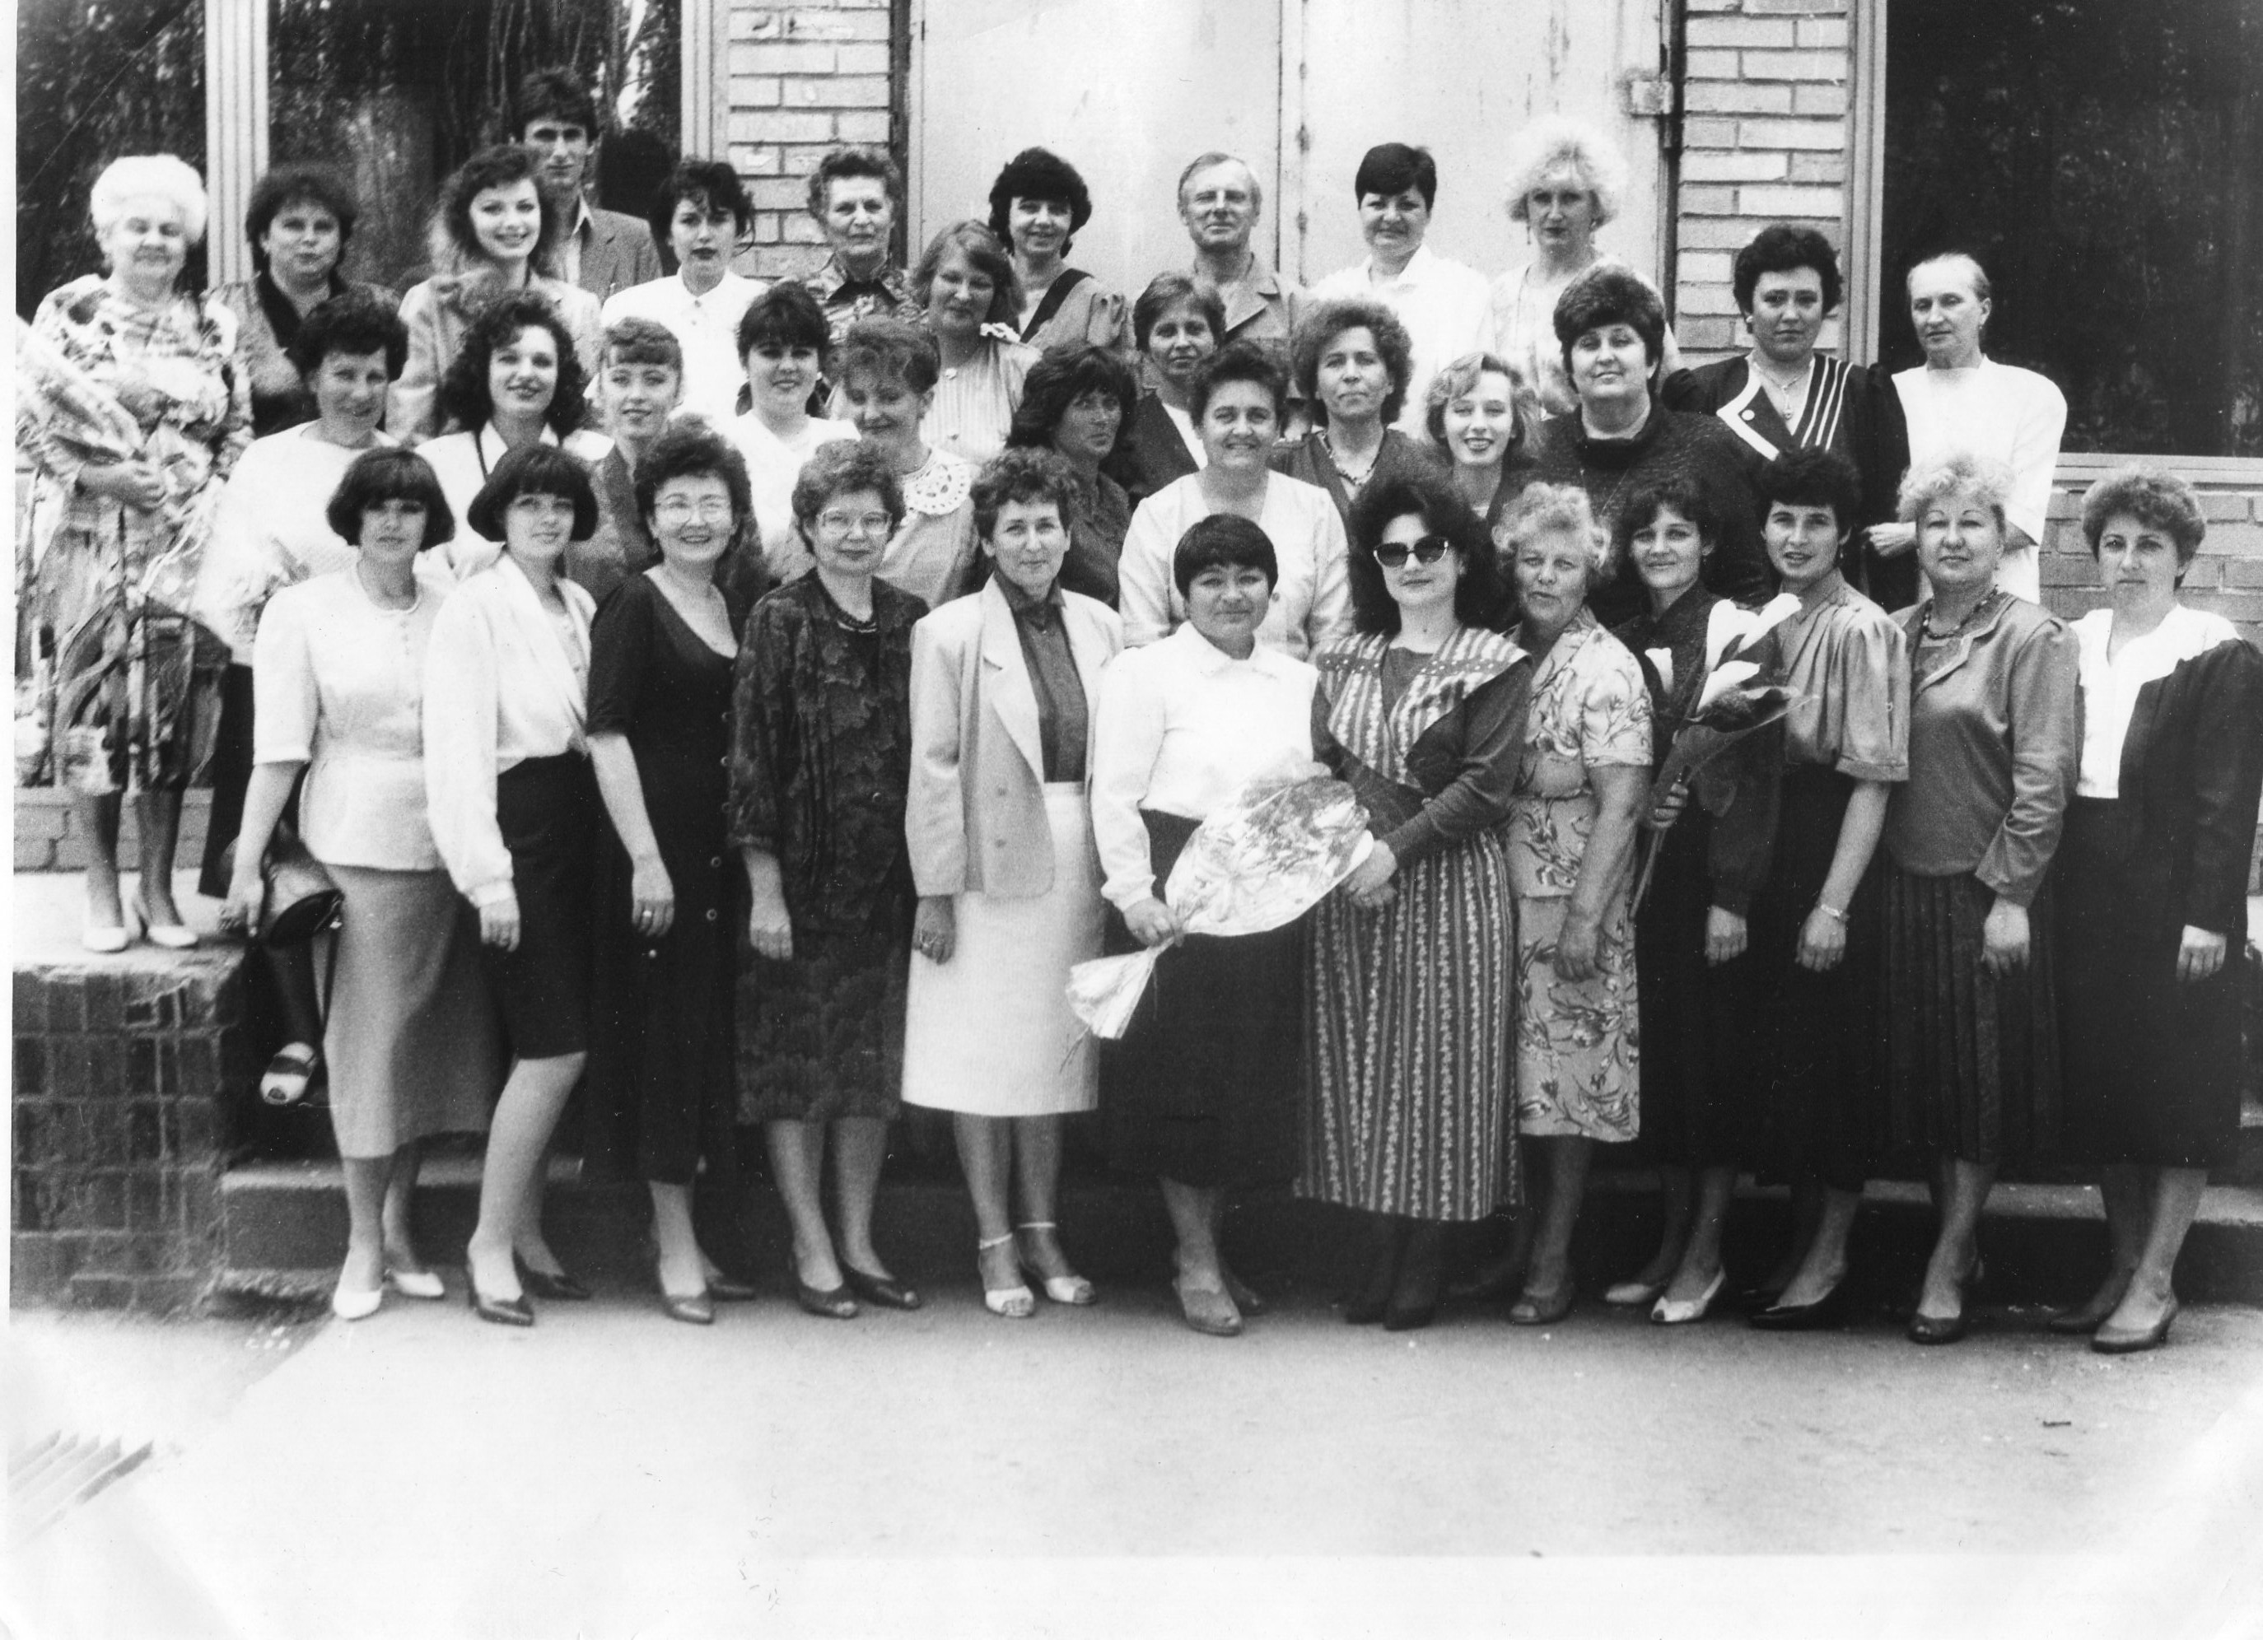
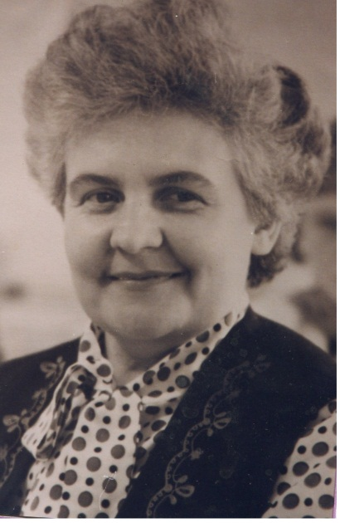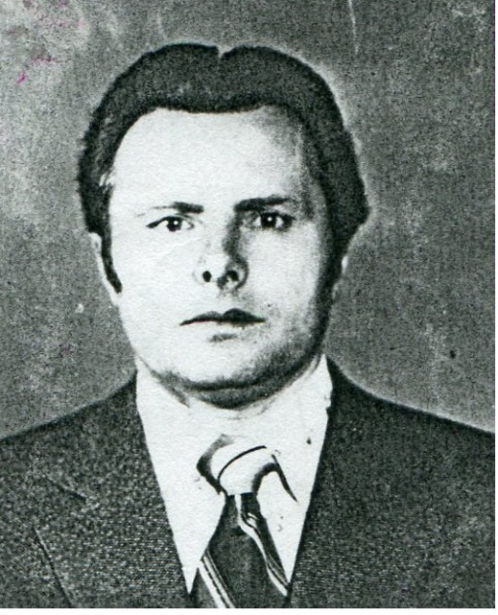
Єрмак Ольга Пилипівна та Кравченко Василь Павлович пропрацювали більше, ніж 40 років в нашій школі з дня її заснування.

